МОДЕЛЬНЫЙ ЭКСПЕРИМЕНТ, ПРОЯСНЯЮЩИЙ МЕХАНИЗМ ФРАГМЕНТАЦИИ ВЫСОКОСКОРОСТНОГО УДАРНИКА НА ДИСКРЕТНЫХ ЭКРАНАХ

Шумихин Т.А., Безруков Л.Н.*, Мягков Н.Н.

Институт прикладной механики РАН, г. Москва, Россия
* ФГУП Государственный научно-исследовательский институт авиационных систем, г. Москва, Россия

РЕЗЮМЕ

Проведены эксперименты по высокоскоростному внедрению полиэтиленового ударника (размер ударника – 15мм) в струнный экран (материал струн – сталь, диаметр струн – 0.5-1.0мм). Цель – экспериментальное доказательство качественного отличия характера разрушения ударника при его взаимодействии со струнным экраном от разрушения на сплошном экране. Полиэтилен имеет меньшее (по сравнению с алюминиевым ударником) сопротивление внедрению, поэтому эффекты, характерные для внедрения дискретного экрана в ударник, должны проявляться здесь более отчетливо. Для получения информации о разрушении ударника использовали толстую алюминиевую пластину - свидетель, размещаемую на пути движения осколков. Скорость удара изменялась в пределах 1.7-3.0 км/сек. Эксперименты показывают, что разрушение ударника сопровождается формированием плоских струй, выбрасываемых в направлении движения ударника. Их действие на пластину - свидетель (оцениваемое по глубине кратеров) меняется в зависимости от расстояния между струнами и может превышать действие оставшейся массы ударника. Фрагментация ударника на идентичных струнных преградах дает топологически подобную структуру повреждений свидетеля при разных скоростях соударений. При уменьшении размера ячейки интенсивность струй резко падает и фрагментация ударника на струнном экране становится подобна фрагментации наблюдаемой при ударе по сплошному экрану. Таким образом, для фиксированного диаметра струны можно выделить характерный размер ячейки струнного экрана, при котором характер фрагментации ударника и воздействие осколков ударника на пластину свидетель становиться подобным фрагментации ударника на сплошном экране.

1. ВВЕДЕНИЕ

Принцип баллистической защиты от высокоскоростных космических частиц, предложенный Уипплом в 1947 г. [1], лежит в основе всех конструкций, устанавливаемых в настоящее время на космических аппартах (КА) для предотвращения критических поврежедений от случайного столкновения с метеороидами или частицами космического мусора. Согласно Уипплу на некотором расстоянии перед защищаемой стенкой КА должен быть установлен тонкий экран. Налетающий на экран высокоскоростной объект будет разрушаться с образованием облака осколков, которое при движении от экрана к защищаемой стенке расширяется в поперечном направлении, что приводит к уменьшению удельного ударного импульса действующего на стенку КА. Такая схема обеспечивает должную эффективность при значительном снижении веса конструкции по отношению к весу одинарной утолщенной стенки с аналогичными характеристиками баллистического непробития в рассматриваемом диапазоне характерных скоростей. Интенсивное исследование свойств экранной защиты при высокоскоростном ударе началось в 60-х годах с началом реализации космических программ.
Изучение свойств метеороидов и метеороидных потоков в околоземном космическом пространстве, проводимое на основе прямых наземных наблюдений, и данных, получаемых со специально устанавливаемых на КА устройств, дало возможность определить параметры потенциально опасных для КА высокоскоростных частиц [2-4], построить модели метеороидной среды [5] и сформировать рекомендации для разработки противометеороидной баллистической защиты КА [6]. Эксперименты, моделирующие столкновение метеороидной частицы с опытными образцами такой защиты, проводились в основном с помощью легкогазовых пушек, позволяющих разгонять модельные частицы-ударники до скоростей порядка 8 км/с. Из приемных камер, где размещались тестируемые мишени-образцы, откачивался воздух для создания условий столкновения максимально приближенных к условиям космического вакуума. Эти работы продолжались до начала 70-х годов. Новый интенсивный этап исследований свойств экранной защиты начался с конца 80-х, когда стало очевидно, что космические запуски привели к образованию на околоземных орбитах пояса частиц исскуственного происхождения, получившего название «космический мусор», который представлял еще более серьезную угрозу, чем исследованные ранее метеороиды (в особенности для обитаемых КА длительного пребывания на орбите) [7]. Увеличение популяции космического мусора на околоземной орбите [8], планы по созданю Международной космической станции, возрастающее коммерческое и научное использование КА инициировало дальнейшие работы в этом направлении. В частности продолжала оставаться актуальной проблема снижения веса защитных конструкций при сохранении их эффективности.
Современные системы баллистической защиты обитаемых космических аппаратов являются набором разных по геометрическим и физическим характеристикам экранов. Логика проведения экспериментальных работ, связанных с усовершенствованием баллистической защиты такова, что, как правило, исследованию подвергаются уже собранные многокомпонентные прототипы защитных устройств, в которых эффект достигается комплексным действием всех компонент при ударном нагружении. Однако уже в начале таких работ в 60-е годы указывалась целесообразность экспериментального исследования индивидуального поведения каждой из таких компонент при высокоскоростном ударном нагружении [9]. Значение внешнего экрана в защитной конструкции особенно велико, т.к. именно на нем происходит перераспределение кинетической энергии налетающей частицы в работу разрушения частицы и энергию бокового разлета. Были изучены зависимости сопротивления пробитию защитной конструкции от толщины, материала и структуры внешнего экрана и также от начальной скорости ударника. Структура облака фрагментов, образующаяся при ударе о внешний экран, изучалась по анализу повреждений пластин-свидетелей, по рентгеновским снимкам и высокоскоростной видеосъемке, экспериментально изучались импульс облака фрагментов и распределение импульса между фрагментами [10-14]. Наиболее детальные работы по изучению процесса фрагментации (образования облака фрагментов) высокоскоростных ударников на сплошном экране были проведены А. Пекутовским [15-18]. В этих работах, в частности, были детально описаны структура и динамика эволюции облака. Внутренняя структура облака представляет совокупность хорошо различимых на рентгенограмме элементов (рис.1(а)): фронтальная часть (Front element), центральная часть (Central element) и задняя часть (Rear element).

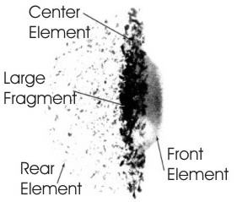 | 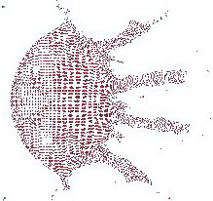
а) | б)
Рис.1. Облако фрагментов от удара о сплошной (а) и дискретный экран (б) (движение слева направо в плоскости рисунка):
а) Структура облака фрагментов через 47нс после пробития алюминиевым 12.7мм шариком алюминиевой пластины толщиной 0.59мм при начальной скорости 6.26км/с. Рентгенограмма, А.Пекутовский [16];
б) Фрагментация сферического полиэтиленового ударника при ударе о стальную дискретную преграду. 2D моделирование методом «гладких частиц» [19] в программе LS-DYNA. Скорость 5 км/с.

Основная масса фрагментов сосредоточена в плотной центральной части. Центральная часть состоит из крупного цетрального фрагмента (Large fragment) окруженного более мелкими частицами. В [16] отмечается, что наибольшую опасность с точки зрения пробития защитной структуры представляет центральный фрагмент. В целях совершенствования экранной защиты была проведена большая серия экспериментов [20], в которых сравнительному анализу подверглась способность различных экранов (как одиночных, так и сложенных вместе) влиять на степень фрагментации ударника. Высокую эффективность показал двойной бампер, состоящий из алюминиевой сетки и сплошного алюминиевого экрана, разнесенных друг от друга на небольшое расстояние. Комбинация сеточного и сплошного экранов позволила уменьшить вес защитной схемы (получившей название двойной сеточный бампер “Mesh Double-Bumper”) примерно на 30-40% по сравнению со схемой Уиппла [21]. Стальные металлические сетки в сочетании со сплошными экранами были использованы при конструировании экранной защиты для российского модуля «Заря» Международной космической станции [22]. Высокая эффективность комбинированных сеточных бамперов вызвала интерес к изучению индивидульных свойств сеточных экранов. Наиболее обширным исследованием можно назвать работу [23] направленную на специальное сравнительное изучение особенностей высокоскоростной фрагментации ударников на дискретных и сплошных преградах проясняющих интегральные дисперсионные и фрагментационные свойства сеток при их взаимодействии с ударником. Также в этой работе и позже в [24] представлены результаты по фрагментации на серии последовательных сеточных экранов. В целом работа носила концептуальный характер. Геометрические параметры используемых дискретных экранов выбирались в достаточной степени произвольно. Особо следует отметить то, что качественно было выявлено и описано наиболее яркое отличие в характере распределения фрагментов ударника при пробитии дискретных бамперов, а именно, эксперименты Хёрца [23] показали, что повреждения от фрагментов на пластине-свидетеле, установленной на достаточном расстоянии от преграды для их регистрации, имеют явную тенденцию к группированию вдоль линий, соответствующих геометрии данного дискретного бампера. В работе [15] было показано, что при высокоскоростном взаимодействии ударника со сплошными тонкостенными экранами фрагментация начинается с тыльной стороны ударника. Открытое Хёрцем линейнообразное распределение фрагментов образованных при взаимодействии с дискретными преградами может являться указанием на то, что интенсивная фрагментация имеет место на фронтальной части ударника. Выполненное методом «гладких частиц» [19] двумерное моделирование соударения полиэтиленового ударника со стальной дискретной преградой приводит к дроблению ударника при котором интенсивная фрагментация его фронтальной части (рис.1(а)) начинается практически сразу после соударения. Дисперсность фрагментов при этом выше, чем при взаимодействии со сплошными преградами равной удельной массы. Эти свойства сеточных экранов соответствуют рекомендации по построению экранной защиты [20,22] в части реализаций физических механизмов позволяющих ослабить процесс образования уплотнения в центральной части облака фрагментов. Серия экспериментов по фрагментации алюминиевых ударников на стальных сетках [25] указала на существенную зависимость формы дробления ударника от геометрических характеристик сеток. Было выявлено, что дробление центрального фрагмента на сеточном экране (при некотором оптимальном подборе его геометрических параметров) может быть значительно более эффективным, чем на сплошном.
В целом, в отличие от сплошных экранов, для которых процесс высокоскоростного взаимодействия изучен достаточно хорошо, механика высокоскоростного взаимодействия ударника с сеточными экранами изучена недостаточно. Возможно, это связано с тем, что сетки обладают дополнительными возможностями вариации геометрических параметров (диаметр проволоки и размеры ячеек), что требует проведения большего объема экспериментов. Также недостаточно изучен механизм внедрения струн, из которых сплетена сетка, в ударник. Из качественных соображений ясно, что этот этап является важным, так как разгрузка и разрушение ударника начинается с его фронтальной поверхности практически мгновенно, сразу после его взаимодействия с сеткой, а глубина проникания струн определяет слой разрушения ударника сеткой. Теоретические оценки, характеризующие влияние параметров сетки на глубину её внедрения в материал ударника, были представлены в [26].
В настоящей работе проведены эксперименты по высокоскоростному внедрению полиэтиленового ударника (размер ударника – 15мм) в струнный экран (материал струн – сталь, диаметр струн – 0.5-1.0мм). Цель – экспериментальное доказательство качественного отличия характера разрушения ударника при его взаимодействии со струнным экраном от разрушения на сплошном экране. Полиэтилен имеет меньшее (по сравнению с алюминиевым ударником) сопротивление внедрению, поэтому эффекты, характерные для внедрения дискретного экрана в ударник, должны проявляться здесь более отчетливо.

2. ПОСТАНОВКА ЭКСПЕРИМЕНТА

Для более полного понимания степени и характера фрагментации ударника на дискретных экранах вполне логично в качестве начального этапа работ исследовать зависимость фрагментации от геометрических характеристик струнных преград. С этой целью был проведен ряд экспериментов. В экспериментах для разгона ударника использовалась двухтактовая воздушно-гелиевая пушка (ФГУП ГОСНИИАС), позволяющая получать скорости в диапазоне до 3.5 км/с. Исследуемые преграда и пластина-свидетель помещались в приемную камеру, откуда откачивался воздух. Всего было проведено порядка тридцати тестовых выстрелов, из которых отобрано 14 наиболее показательных и информативных (таблица 1(а,б)).
Схема экспериментов представлена на рис.2. Для струн преграды использовалась стальная проволока. Расстояние между струнами задавалось с помощью резьбы, нарезанной на цилиндрических болванках, закрепленных на металлической раме. Концы струн жестко фиксировались винтовыми приспособлениями на деревянной основе сборки преграды (рис.3).

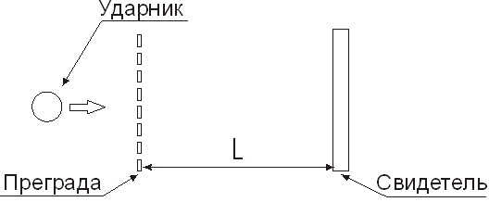 | 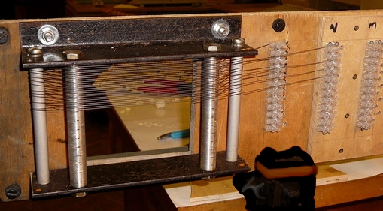
Рис.2. Схема эксперимента. | Рис.3. Фотоизображение струнной преграды (в процессе изготовления).

Жесткое крепление концов струн позволяло обеспечить их нужное натяжение с фиксированным расстоянием между ними. В качестве свидетеля использовалась плита из алюминиевого сплава Д16(M), толщиной 15мм, установленная на расстоянии 220мм за преградой. Использование достаточно толстых свидетелей дает возможность оценить кинетическую энергию каждого зафиксированного свидетелем фрагмента по объему образованного им кратера [27]. Для улучшения визуальной идентификации повреждений на поверхность свидетеля до проведения выстрела наносился масляный краситель синего цвета. Дистанция между преградой и свидетелем 220мм в данном случае была достаточной для бокового разлета фрагментов на расстояния пригодные для их различимой фиксации как индивидуальных кратеров (в выстрелах №№ 39-056-1, 39-058-1, 39-058-2 использовались свидетели из сплава Д16(Т) толщиной 20мм, расстояние преграда-свидетель L=215мм).

Таблица 1а*.
Номер выстрела | Материал ударника | Вес ударника (гр.) | Тип преграды | Параметры преграды |  |  | Скорость ударника (м/с)
 |  |  |  | Апертура, диаметр проволоки,  l_{a} x d_{w} (мм) | Толщина (мм) | Удельная масса , ρ_{b} (кг/кв.м) | Скорость ударника (м/с)
39-034-1 | капролон | 2,1 | стальные струны | 3,5 x 1,0 | - | 1,333 | 2900
39-058-2 | полиэтилен | 1,8 | титановая пластина | - | 0,7 | 3,115 | 2800

Таблица 1б*.
Номер выстрела | Параметры струнной преграды |  |  | Скорость ударника, v (м/с) | ε = d_{p}/(l_{a}+d_{w}) | κ = l_{a}/d_{w}
Номер выстрела | Апертура, l_{a} (мм) | Диаметр струн, d_{w} (мм) | Удельная масса, ρ_{b} (кг/кв.м) | Скорость ударника, v (м/с) | ε = d_{p}/(l_{a}+d_{w}) | κ = l_{a}/d_{w}
39-034-3 | 3,5 | 1,0 | 1,333 | 2 900 | 3,33 | 3,50
39-041-1 | 1,7 | 0,5 | 0,682 | 1 710 | 6,82 | 3,40
39-041-2 | 2,3 | 0,5 | 0,536 | 299 | 5,36 | 4,60
39-041-3 | 2,8 | 0,8 | 1,083 | 1 780 | 4,17 | 3,50
39-041-4 | 2,3 | 0,5 | 0,536 | 2 080 | 5,36 | 4,60
39-041-5 | 3,1 | 0,5 | 0,417 | 2 970 | 4,17 | 6,20
39-043-1 | 1,7 | 0,5 | 0,682 | 2 650 | 6,82 | 3,40
39-043-2 | 2,3 | 0,5 | 0,536 | 2 670 | 5,36 | 4,60
39-043-3 | 3,1 | 0,5 | 0,417 | 2 150 | 4,17 | 6,20
39-052-1 | 0,9 | 0,5 | 1,071 | 2 820 | 10,71 | 1,80
39-056-1 | 0,4 | 0,5 | 1,667 | 2 940 | 16,67 | 0,80
39-058-1 | 0,4 | 0,5 | 1,667 | 1 490 | 16,67 | 0,80
*) Диаметр полиэтиленового ударника d_{p}=15 мм, вес 1.8 г, для изготовления струн преград использована стальная проволока.

3. РЕЗУЛЬТАТЫ ЭКСПЕРИМЕНТА

Для сравнительного анализа фрагментации на сплошном и струнном экранах был выполнен выстрел №39-058-2, где в качестве преграды была использована титановая пластина толщины 0.7мм, в качестве ударника полиэтиленовый шарик диаметром d_{p}=15мм. Изображение поверхности свидетеля, полученное при выстреле №39-058-2 приведено на рис.4(а). Как уже упоминалось, фрагментация на сплошных преградах изучена достаточно хорошо. Распределения повреждений по поверхности свидетеля описаны и классифицированы (например [28]).

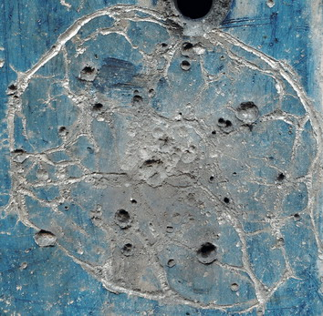  а) | 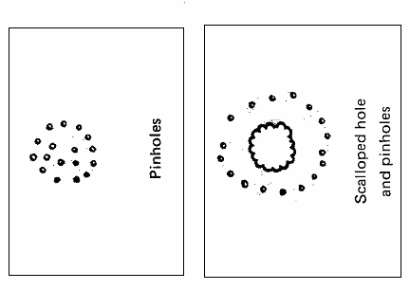  б) | 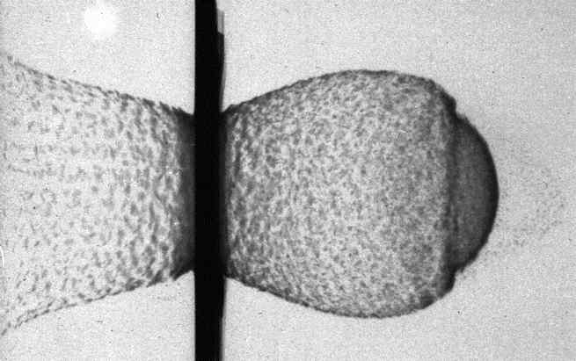  в)
Рис.4. Фрагментация на сплошном экране:
а) Изображение поверхности свидетеля поврежденного фрагментами полиэтиленового ударника после пробития сплошной преграды на скорости 2.8км/с (выстрел №39-058-2), размер изображенного участка 125 на 128мм;
б) Схематическое изображение повреждений на свидетеле, характерное для металлических ударников при разных скоростях взаимодействия со сплошной преградой (взято из [28]);
в) Рентгенограмма облака фрагментов. Характерный вид при высокоскоростном ударе по сплошной преграде (взято из [29]). Направление движения слева направо в плоскости рисунка.

На рисунке рис.4(б) приведено схематическое изображение повреждений на свидетеле, характерное для металлических ударников при разных скоростях взаимодействия со сплошным экраном [28]. Сравнивая изображение свидетеля рис.4(а) и схему рис.4(б) можно заключить, что процессы фрагментации полиэтиленового и металлического ударника подобны по характеру распределения фрагментов. Отчетливо виден внешний кольцевой нитеобразный кратер рис.4(а), соответствующий кольцеобразно расположенным дискретным кратерам для случая металлических ударников рис.4(б). Внутри кольцеобразного кратера виден набор в достаточной степени хаотически расположенных нитеобразных кратеров (хотя некоторая внутренняя структура, возможно, все-таки имеет место). Благодаря высокой текучести используемого в проведенных экспериментах полиэтилена, расширяющаяся в виде конуса при боковом разлете кольцевая часть ударника не распадается на отдельные фрагменты, как это происходит с металлическими ударниками (рис.4(в), взято из [29]). Наблюдаемое подобие между распределением вещества в облаке фрагментов металлических и полиэтиленовых ударников позволяет не только качественно описать общие особенности фрагментации по анализу повреждений полученных от фрагментов полиэтиленового ударника, но и сделать выводы о характере фрагментационных процессов, т.к. имеющие место эффекты (например, линейное распределение повреждений) в случае с полиэтиленом проявляются более отчетливо. Следует заметить, что при использовании в тестовом выстреле №39-034-1 ударника, выполненного из такого хрупкого материала как капролон, наблюдается некоторое подобие с экспериментами на струнных экранах с алюминиевыми ударниками, но выраженное крайне неявно (рис.5).
При проведении испытаний, связанных с совершенствованием баллистической защиты космических летательных аппаратов, наиболее важным параметром, характеризующим бампер, является его масса.
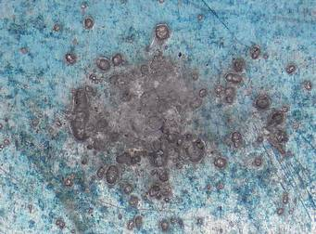
Рис.5. Повреждения свидетеля. Выстрел №39-034-1. Материал ударника капролон. Скорость 2.9км/с. Размер области 150 на 110мм. Расположение струн вертикально по отношению к изображению.

Вполне естественным представляется проводить сравнительный анализ эффективности различных преград, удельная масса которых одинакова. В случае сплошных преград их удельная масса определяется толщиной. В случае дискретных преград их удельная масса может определяться как минимум двумя параметрами: весом элементов, образующих дискретную преграду и расстоянием между этими элементами. Сохраняя постоянной некоторое значение удельной массы струнной преграды, можно менять её геометрические характеристики, выявляя наиболее эффективные. Между тем, как было показано [22] увеличение удельной массы экрана последовательно приводит к увеличению дисперсности образующихся фрагментов и уменьшению кинетической энергии самого крупного фрагмента, как для сплошных, так и для дискретных преград. Соответственно можно предположить, что при некоторых фиксированных геометрических параметрах дискретной преграды, изменение её удельной массы (в некоторых пределах) будет влиять лишь на некоторые количественные показатели фрагментации [22], но качественные особенности будут сохраняться. Поэтому, в качестве начальных, разведочных экспериментов, была выполнена серия выстрелов (таблица 2), в которых диаметр струн d_{w} преграды был фиксирован, но варьировалась апертура струнной преграды l_{a} (видимое на просвет расстояние между струнами).
Таблица 2.
Геометрические параметры струнной преграды (апертура l_{a}, диаметр струны d_{w}), l_{a} х d_{w} (мм) | Выстрелы | Удельная масса преграды ρ_{b} (кг/кв.м) | κ (отношение апертуры к диаметру струны) | ε (количество ячеек на диаметр ударника)
0,4 x 0,5 | 39-056-1, 39-058-1 | 1,67 | 0,8 | 16,67
0,9 x 0,5 | 39-052-1 | 1,07 | 1,8 | 10,71
1,7 x 0,5 | 39-041-1, 39-043-1 | 0,68 | 3,4 | 6,82
2,3 x 0,5 | 39-041-4, 39-043-2 | 0,54 | 4,6 | 5,36
3,1 x 0,5 | 39-041-5, 39-043-3 | 0,42 | 6,2 | 4,17

Для более удобной характеристики дискретной преграды были введены два параметра $κ={l_{a}}/{d_{w}}$ и $ε={d_{p}}/{l_{c}}$. Первый параметр характеризует степень дискретности преграды (при κ=0 расстояние между струнами отсутствует, преграду можно считать сплошной), второй параметр ε определяет, сколько ячеек струнной преграды (размер одной ячейки струнной преграды $l_{c}=l_{a}+d_{w}$) приходиться в среднем на диаметр ударника d_{p} (рис.6).

Рис.6. Параметры струнной преграды и ударника (боковой разрез); d_{p} – диаметр ударника, d_{w} – диаметр струны, l_{a} – апертура (видимое на просвет расстояние между струнами), l_{c} – размер ячейки (l_{c}= l_{a}+ d_{w}).

Основная серия выстрелов (для удобства они сгруппированы в таблице 2) выполнена с использованием преград со струнами диаметром 0.5мм. Изображения поверхности свидетелей приведены на рис.7.

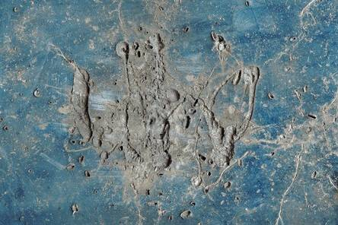 | 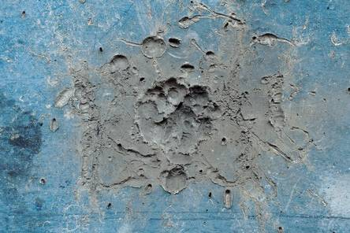 | 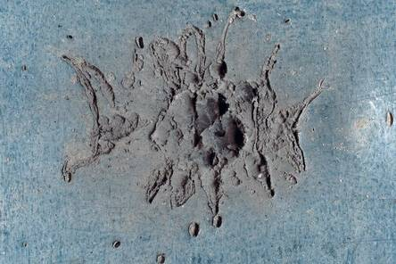
а) №39-056-1, l_{a}=0.4мм, d_{w}=0.5мм, v =2940м/с, ρ_{b}=1.67кг/м², κ=0.8, ε=16.67 | б) №39-052-1, l_{a}=0.9мм, d_{w}=0.5 мм, v=2820м/с, ρ_{b}=1.07кг/м², κ=1.8, ε =10.71 | в) №39-043-1, l_{a}=1.7мм, d_{w}=0.5мм, v=2650м/с, ρ_{b}=0.68кг/м², κ=3.4, ε=6.82
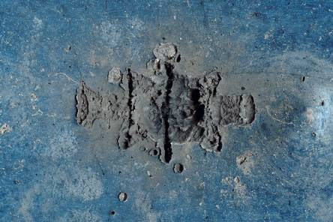 | 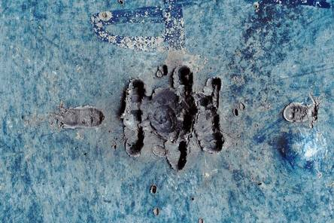 | 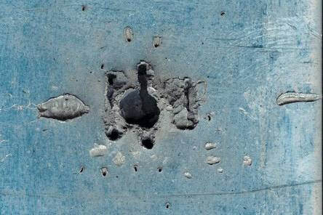
г) 39-043-2, l_{a}=2.3мм, d_{w}=0.5 мм, v=2670м/с, ρ_{b}=0.54кг/м², κ=4.6, ε=5.36 | д) 39-041-5, l_{a}=3.1мм, d_{w}=0.5 мм, v=2970м/с, ρ_{b}=0.42кг/м², κ=6.2, ε=4.17 | е) 39-043-3 l_{a}=3.1мм, d_{w}=0.5 мм, v=2150м/с, ρ_{b}=0.42кг/м², κ=6.2, ε=4.17
Рис.7. Повреждения поверхности свидетелей фрагментами полиэтиленового ударника после пробития струнной преграды. Расположение струн вертикально по отношению к рисункам. Размер изображенной области 150 на 100мм.

Из рисунков видно, что для преград с ε > 1.8 в системе повреждений свидетеля присутствуют ярко выраженные нитеобразные кратеры, расположение которых параллельно струнам преграды. Число нитевидных кратеров коррелирует с параметром κ, т.е. шесть кратеров для κ =6.82, пять кратеров для κ =5.36 и три кратера для κ =4.17. Очевидно, что данные нитевидные кратеры образуются в результате действия выбросов материла ударника, возникающих в результате его перемещения сквозь струны преграды. Выбросы имеют форму плоских струй, что обуславливает аномальную глубину нитевидных кратеров, которая была бы не характерна для случая компактных фрагментов при данном соотношении плотностей материала ударника и свидетеля. При ширине центрального нитевидного кратера (рис.7г) порядка 4мм его глубина достигает порядка 12мм, в случае рис.7д при ширине 5мм глубина составляет 10мм. Вполне возможно, что перемещение материала ударника сквозь ячейки вызывает дополнительный разгон вещества, что усиливает кинетические характеристики струй. Воронкообразный кратер, отчетливо видимый в центре зоны повреждений свидетеля на рис.7в,г,д,е является фрагментом тыльной части ударника. Характер повреждений в местах пересечения нитевидных и воронкообразного кратеров явно указывает на то, что образование последнего происходило, когда процесс формирования первых уже был завершен. Это может свидетельствовать о более высокой скорости струйных выбросов, чем скорость фрагмента тыльной части.
На рис.7а,б наличие нитеобразных кратеров прослеживается слабо и их количество меньше количества ячеек, приходящихся на диаметр ударника. При $κ=0\text{.}8$ (рис.7а) фронтальный выброс мал, масса преграды достаточно велика. Это приводит к полному дроблению ударника без образования крупного центрального кратера, как в случае сплошного экрана (рис.4а). Из-за конечной текучести материала ударника, очевидно, существует некоторое предельное по малости значение апертуры l_{a}, при котором интенсивное струеобразование прекращается.
В экспериментах рис.7д,е использованы одинаковые преграды, а скорость ударников различается более чем на 800 м/с. Несмотря на существенное различие в скорости общий характер повреждений свидетеля не изменился. В случае более низкой скорости рис.7е воронкообразный кратер имеет больший объем, чем в случае рис.7д, объем же нитеобразных кратеров становится меньше. Вид центрального воронкообразного кратера указывает на то, что существенной фрагментации тыльной части ударника при данном значении κ не происходит, в отличие от случая меньшего значения этого параметра, как на рис.7б,в,г.
Схожий характер фрагментации при неодинаковых скоростях ударника на идентичных струнных преградах имел место и в других экспериментах (выстрелы №39-041-1, №39-041-3 и №39-058-1).
На свидетелях рис.7д,е имеются кратеры вытянутые перпендикулярно положению струн, парно расположенные сверху и снизу на максимальном удалении от центра области повреждений. Эти кратеры образованы боковыми частями ударника, отсеченными крайними струнами преграды, участвующими во взаимодействии. Здесь следует сказать о выстреле №39-041-2, скорость в котором составила всего 299м/с. При низкой скорости ударник не был разрушен и после столкновения с преградой видимо имел скорость близкую к нулевой, благодаря чему полностью сохранился. Примечательно, что струны преграды, пришедшиеся на центральную часть ударника, оставили на нем борозды глубиной не более 0.5мм, в то время как две самые крайние струны, пришедшиеся на боковые части сферической поверхности ударника, внедрились примерно на 2мм.
Таким образом, по характеру повреждений свидетеля, можно определенно говорить о фронтальном типе фрагментации ударника, т.е. возникающей на его фронтальной части, при взаимодействии со струнными преградами. Этот тип фрагментации кардинально отличается от преимущественной фрагментации тыльной части, характерной для взаимодействия ударника со сплошными преградами. К тому же процесс фронтальной фрагментации протекает весьма интенсивно, с учетом удельной массы преграды. Крайне неоднородный рельеф дна центрального воронкообразного кратера на рис.7б-г указывает на то, что тыльная часть ударника начинает разваливаться и находиться в незавершенной стадии фрагментации по типу, характерному для сплошных преград. С учетом того, что при уменьшении κ уменьшается доля повреждений свидетеля нитеобразными кратерами, можно сделать вывод, что происходит перераспределение энергии из области фронтальной фрагментации в область тыльной. Эволюция центрального воронкообразного кратера в зависимости от κ хорошо прослеживается на рис.8.

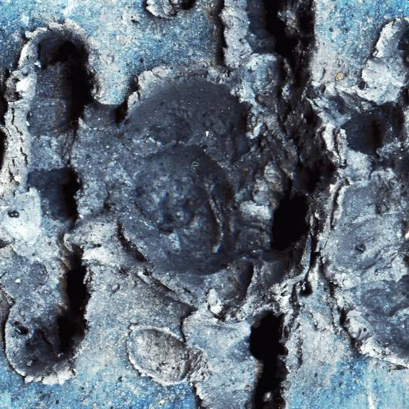 |  | 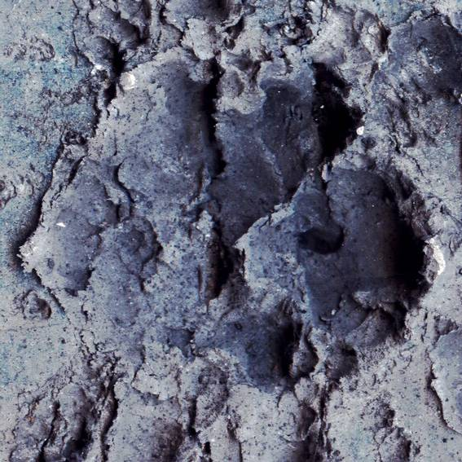
а) №39-043-5, v=2970м/с, ρ_{b}=0.42кг/м², κ =6.2 | б) 39-043-2, v=2670м/с, ρ_{b}=0.54кг/м², κ =4.6 | в) №39-043-1, v=2650м/с, ρ_{b}=0.68кг/м², κ =3.4
Рис.8. Укрупненное изображение центрального воронкообразного кратера образованного тыльной частью ударника. Объем кратера увеличивается с уменьшением κ. Расположение струн вертикально по отношению к рисункам. Размер изображенной области 40 х 40 мм.

С уменьшением κ объем центрального кратера возрастает, рельеф дна становится все менее однородным. В этой связи стоит отметить следующее. С уменьшением κ удельная масса преграды возрастает. В случае сплошных преград увеличение их массы приводит к увеличению степени фрагментации и, как следствие, уменьшению объема центрального кратера. В случае же рис.8 происходит наоборот. Возможное объяснение следующее. При уменьшении расстояния между струнами действие струнного экрана на ударник можно моделировать эффективным сплошным экраном той же массы. Известно [15,30], что переход к фрагментации на сплошном экране при увеличении толщины экрана имеет пороговый характер. По-видимому, в наших экспериментах имел место случай, когда фрагментация за счет фронтального струеобразования уменьшалась раньше, чем толщина эффективного сплошного экрана достигла порога, за которым начинается ударно-волновое разрушение ударника.
В экспериментах (таблица 3) изучалась фрагментация на струнных преградах с близкими по величине занчениями κ, но с разными значениями апертуры и диаметром струн. Удельная масса преград различалась почти в два раза. Для удобства сравнения изображения свидетелей помещены рядом на рис.9.
Таблица 3.
Номер выстрела | Преграда, l_{a} x d_{w} (мм) | Удельная масса преграды ρ_{b} (кг/кв.м) | Скорость ударника v (м/с) | κ | ε
39-034-3 | 3,5 x 1,0 | 1,33 | 2 900 | 3,5 | 3,33
39-043-1 | 1,7 x 0,5 | 0,68 | 2 650 | 3,4 | 6,82

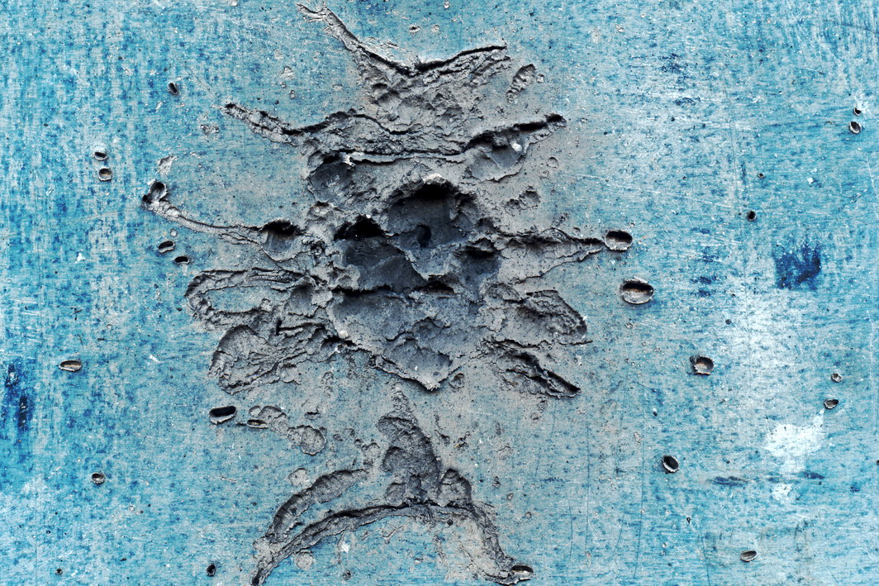 | 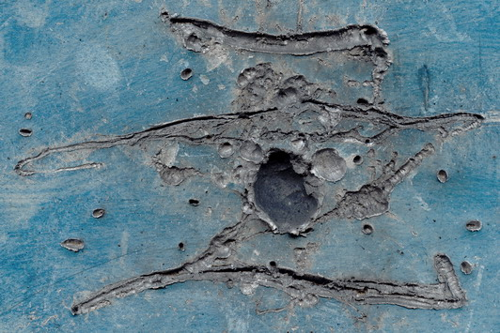
а) №39-043-1, l_{a}=1.7мм, d_{w}=0.5 мм, v=2650м/с, ρ_{b}=0.68кг/м², κ=3.4, ε=6.82 | б) №39-034-3, l_{a}=3.5мм, d_{w}=1.0 мм, v=2950м/с, ρ_{b}=1.33кг/м², κ=3.5, ε=3.33
Рис.9. Повреждения поверхности свидетелей фрагментами полиэтиленового ударника после пробития струнной преграды. Расположение струн горизонтально по отношению к рисункам. Размер изображенной области 150 на 100мм.

В эксперименте №39-034-3 также выше начальная скорость ударника. Вполне очевидно, что более высокая скорость взаимодействия и большая масса преграды должны приводить к более интенсивному фрагментообразованию. На рис.9(б) видно явное превалирование фронтального типа фрагментации. Размер центрального воронкообразного кратера и рельеф его дна указывают на отсутствие фрагментационных процессов в тыльной части ударника в отличие от рис.9(а). Предварительный вывод, который можно сделать из сравнения этих экспериментов заключается в том, что перераспределение энергии между фронтальной и тыльной фрагментацией ударника на дискретной преграде может существенно зависеть не только от параметра κ, но и от абсолютного значения апертуры.

4. ВЫВОДЫ

- Проведены эксперименты по высокоскоростному внедрению полиэтиленового ударника (размер ударника – 15 мм) в струнный экран (материал струн – сталь), основная серия экспериментов была выполнена для струн диаметром – 0.5 мм. Цель – экспериментальное доказательство качественного отличия характера разрушения ударника при его взаимодействии со струнным экраном от разрушения на сплошном экране и изучение влияния геометрических параметров экрана на фрагментацию ударника. Полиэтилен имеет меньшее (по сравнению с алюминиевым ударником) сопротивление внедрению, поэтому эффекты, характерные для внедрения дискретного экрана в ударник, должны проявляться здесь более отчетливо. Более того, наблюдаемое подобие между распределением вещества в облаке фрагментов металлических и полиэтиленовых ударников позволяет качественно описать общие особенности фрагментации при анализе повреждений на поверхности свидетеля при использовании полиэтиленовых ударников. Для получения информации о разрушении ударника использовали достаточно толстую алюминиевую пластину-свидетель, размещаемую на пути движения осколков. Скорость удара изменялась в пределах 1.7-3.0 км/с. Для характеристики дискретной преграды были введены два параметра κ = l_{a} / d_{w} и ε = d_{p} / ( l_{a}+d_{w}). Первый параметр характеризует степень дискретности преграды, второй параметр ε определяет, сколько ячеек струнной преграды приходиться в среднем на диаметр ударника.
- Главная особенность фрагментации ударника на струнном экране состоит в том, что разрушение ударника сопровождается формированием плоских струй, выбрасываемых от фронтальной поверхности ударника в направлении его движения. Фрагментация ударника на идентичных струнных преградах дает топологически подобную структуру повреждений свидетеля при разных скоростях соударений. Число струй коррелирует с числом ячеек, попадающих на ударник. Перемещение материала ударника между струнами возможно вызывает дополнительный разгон вещества, что усиливает кинетические характеристики струй. Интенсивность струй зависит от скорости удара и расстояния между струнами, а их действие на пластину-свидетель (оцениваемое по глубине кратеров) может превышать действие остальной массы ударника.
- Эксперименты показывают, что при уменьшении размера ячейки струнного экрана интенсивность струй резко уменьшается, и разрушение ударника становится подобным наблюдаемому при ударе по сплошному экрану. Это связано с конечной текучестью материала ударника. Таким образом, для фиксированного диаметра струны можно выделить характерные расстояние между струнами, при котором характер разрушения ударника и воздействие осколков ударника на пластину свидетель становиться подобным разрушению ударника на сплошном экране. Из-за вязкости материала ударника это характерное расстояние между струнами должно также зависеть от скорости удара.
- Эксперименты выявляют эффект: при уменьшении расстояния между струнами, сопровождаемом увеличением удельной массы экрана, действие ударника на пластину – свидетель (оцениваемое по объему центрального кратера) может возрастать в некотором диапазоне этих расстояний. Возможное объяснение следующее. При уменьшении расстояния между струнами действие струнного экрана на ударник можно моделировать эффективным сплошным экраном той же массы. Как уже упаминалось выше, переход к фрагментации на сплошном экране при увеличении толщины экрана имеет пороговый характер [15,30]. По-видимому, в наших экспериментах имел место случай, когда фрагментация за счет фронтального струеобразования уменьшалась раньше, чем толщина эффективного сплошного экрана достигла порога, за которым начинается ударно-волновое разрушение ударника.

ЛИТЕРАТУРА

- Whipple F.L. Meteorites and space travel. Astronomical Journal, 1947, N1161, p.131.
- Duberg J.E. The meteoritic hazard of the environment of a satellite. NASA, Technical note TN-1248, May 1962.
- Dubin M. Meteoroid effects on space exploration. NASA, Technical note TN D-1839, October 1963.
- Kessler D.J. and Patterson R.L. Determination of design meteoroid mass for a sporadic and stream meteoroid environment. NASA, Technical note TN D-2828, May 1965.
- Kessler D.J. Meteoroid environment model-1970 [interplanetary and planetary]. NASA, SP-8038, October 1970.
- Kessler D.J. A guide to using meteoroid-environment models for experiment and spacecraft design applications. NASA, Technical note TN D-6596, March 1972.
- Kessler D.J. A Partial History of Orbital Debris: A Personal View. Orbital Debris Monitor, v.6, N3, pp 16-20, 1993, and v.6, N4, pp 10-16, 1993.
- Kessler D.J., Reynolds R.C. and Anz-Meador P.D. Orbital Debris Environment for Spacecraft Designed to Operate in Low Earth Orbit. NASA, Technical note TM-100471, September 1988.
- Rolsten R.F., Hunt H.H. and Wellnitz J.N. Study of principles of meteoroid protection. AE62-0092, NASA-CR-55371, January 1962.
- Nysmith C.R. and Summers J.L. Preliminary investigation of impact on multiple-sheet structures and an evaluation of the meteoroid hazard to space vehicles. NASA, Technical note TN D-1039, September 1961.
- Nysmith C.R. and Summers J.L. An experimental investigation of the impact resistance of double-sheet structures at velocities to 24000 feet per second. NASA, Technical note TN D-1431, October 1962.
- Maiden C.J., McMillan A.R., Sennet R.E. and Gehring J.W. Experimental investigations of simulated meteoroid damage to various spacecraft structures. NASA ,Contract report CR-65222, GM Defense Research Laboratories, July 1965.
- Maiden C.J., McMillan A.R and Sennet III R.E. Thin sheet impact. NASA, CR-295, September 1965.
- Nysmith C.R. and Denardo B.P. Experimental investigation of the momentum transfer associated with impact into thin aluminum targets. NASA, Technical report, TN D-5492, October 1969.
- Piekutowski A.J. Fragmentation of a sphere initiated by hypervelocity impact with a thin sheet. Int. J. of Impact Engineering, 1995, v.17, issues 4-6, pp. 627-638.
- Piekutowski A.J. Formation and Description of Debris Clouds Produced by Hypervelocity Impact, NASA CR-4707, NASA, MSFC, February 1996.
- Piekutowski A.J. Effects of scale on debris cloud properties, Int. J. of Impact Engineering, 1997, v.20, issues 6-10, pp.639-650.
- Piekutowski A.J. Debris clouds produced by the hypervelocity impact of nonspherical projectiles. Int. J. of Impact Engineering, 2001, v.26, issues 1-10, pp.613-624.
- Liu G.R., Liu M.B. Smoothed Particle Hydrodynamics. A Meshfree Particle Method. World Scientific Publishing Co. Pte. Ltd, 2003, 449 p.
- Christiansen E.L. Advanced meteoroid and debris shielding concepts. AIAA Paper, 1990, N90, p.1336.
- Christiansen E.L., Kerr J.H. Mesh double-bumper shield. A low-weight alternative for spacecraft meteoroid and orbital debris protection. Int. J. of Impact Engineering, 1993, v.14, pp.169-180.
- Безруков Л.Н., Гадасин И.М., Киселев А.И., Кононенко М.М., Нагавкин В.Ф., Семенов А.С., Смирнов В.М. О физических принципах построения защиты модуля «ЗАРЯ» Международной космической станции от ударного повреждения частицами околоземной среды, Космонавтика и ракетостроение, 2000, №18, с.140-151.
- Horz F., Cintala M. et. al. Comparison of Continuous and Discontinuous Collisional Bumpers: Dimensionally Scalled Impact Experiments into Single Wire Meshes. NASA, Technical Memorandum TM-104749, April 1992.
- Horz F., Cintala M. et al., Int. J. of Impact Engineering, 1995, v.17, pp.431-442.
- Shumikhin T., Semenov A., Bezrukov L., Malkin A., Myagkov N. and Kononenko М. On fragmentation of aluminum projectile on mesh bumpers. Proc. of the Fourth European Conf. on Space Debris, 18-20 April 2005, ESA/ESOC, Darmstadt, Germany, pp.471-476.
- Мягков Н.Н., Головешкин В.А., Сулимов А.В., Шумихин Т.А. О высокоскоростном внедрении сеточной преграды в ударник. Механика композиционных материалов и конструкций, 2006, т.12. №3, с.407-419.
- Баланкин А.С., Любомудров А.А, Севрюков И.Т. Физика сверхвысокоскоростного удара, МО СССР, М., 1990, 364 с.
- Frost V.C. Meteoroid Damage Assessment. NASA, SP-8042.
- Protection Manual, IADC-WD-00-03, Version 3.3, Revision April 04, 2004.
- Grady D.E. and Kipp M.E. Experimental measurement of dynamic failure and fragmentation properties of metals. Int. J. Solids Structures, 1995, v.32, N17-18, pp.2779-2791.

Поступила в редакцию 18 июня 2007 года.

Работа поддержана грантом РФФИ 06-08-00127.
Численный расчет выполнен А.В.Сулимовым (ИПРИМ РАН) в LS-DYNA.

